ОТЧЕТ
о проведении торжественного мероприятия,
посвященного 19-летию образования кадетского корпуса и
принятию «Клятвы кадета».
2 ноября 2019 г. в ГБОУ КШИ «Туапсинский морской кадетский корпус» прошло торжественное мероприятие, посвященное 19-летию образования кадетского корпуса и принятию «Клятвы кадета».
Директор ГБОУ КШИ «Туапсинский морской кадетский корпус» капитан I ранга Ступаков С.О. поздравил всех присутствующих с праздником, пожелал, чтобы все поставленные цели были достигнуты. Был зачитан приказ о поощрении сотрудников и кадет.
На церемонии присутствовали гости: военный комиссар г. Туапсе и Туапсинского района полковник Аветисян Григорий Сетракович и представитель духовенства иерей отец Дмитрий, которые поздравили кадет, принимавших присягу.
Каждый воспитанник дал торжественную клятву свято соблюдать традиции российского кадетства, верно и самоотверженно служить своему Отечеству, быть честным и верным товарищем, хорошо учиться, воспитывать в себе лучшие человеческие качества, строго соблюдать Устав школы, заветы и обязанности кадет.
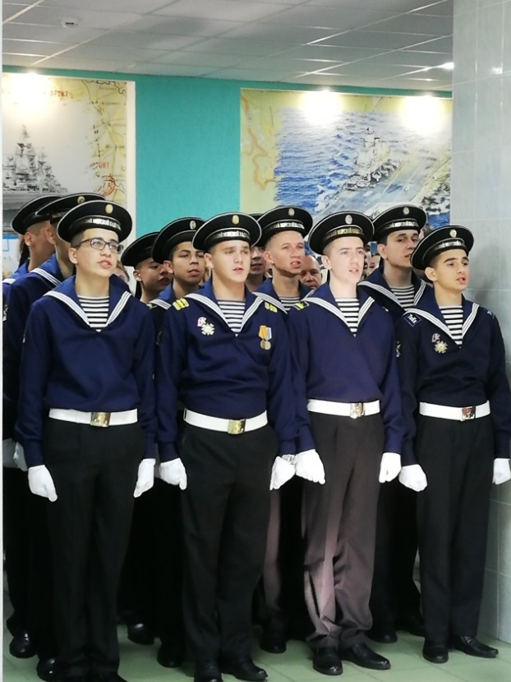
Обучающиеся 7 «А» и 7 «Б» класса прочитали стихи. А кадеты 10 «А» класса исполнили песню «Кадетская дружба». Завершилось мероприятие песней «Родина моя» в исполнении преподавателя Канаровой К.Г. и старших кадет. А школьный оркестр, под руководством Агасарян Марата Владимировича, исполнил старинный марш «Гренадер».
Этот праздник останется ярким и незабываемым событием в памяти каждого, кто принимал в нём участие. Именно этот день станет для них шагом во взрослую жизнь.

